**ACTIVIDADES TEMA 4**

Transforma los diagramas ER al modelo relacional.

* Entidad 🡪 Relación o Tabla
* Atributo 🡪 Atributo o columna
* N:M 🡪 crear tabla PK 🡪 la PK entidades que une X posibles atributos
* 1:N
  + (1,1)🡪 Se propaga la PK de 1 a lado N como FK
  + (0,1) 🡪 Se crea tabla. PK? La del lado N
* 1:1
  + (0,1) en ambos 🡪 crear tabla
  + (1,1) en ambos 🡪 propagar en cualquier sentido
  + (0,1) y (1,1) 🡪 propagar (1,1) 🡪 (1,0)

**EJERCICIO 1**



(1,1)

* **PROFESOR** (DNI, Identidad, Especialidad, CodDpto(FK))

*Así pues, el modelo relacional que le corresponde al modelo ER propuesto estará compuesto por las siguientes tablas o relaciones:*

* **DEPARTAMENTO** (CodDpto, Denominacion)
* **PROFESOR** (DNI, Identidad, Especialidad, CodDpto(FK))
* **CONFERENCIA** (CodConf, Tema, Fecha, Duracion, Lugar)
* **TOMAR** **PARTE** (DNI(FK), CodConf (FK))

**EJERCICIO 2**



* SALA-CINE (CodCine, Nombre, Dirección, Teléfono)
* PELICULA (CodPelicula, titulo, director, actoresPrincipales, duración, resumen)
* PROYECTAR (CodCine(FK), CodPelicula(FK), día, hora)

*En la relación PROYECTAR es necesario considerar todos los atributos como participante en la clave primaria para permitir que un mismo día las películas se puedan proyectar en más de una sesión en una misma sala de cine.*

**EJERCICIO 3**

Dado el diagrama:



Algunos empleados (jefes, directores, gerentes...) tienen a otros bajo su responsabilidad. Hay también empleados que no son responsables de otros. Todos los empleados tienen a un superior como responsable, excepto el director de la empresa.

¿Cuál de las siguientes opciones sería la más correcta para su correspondiente modelo relacional?

1. • EMPLEADO (CodEmp, nomApellidos, dirección, teléfono)
2. • EMPLEADO (CodEmp, nomApellidos, dirección, teléfono, CodEmp)
3. • EMPLEADO (CodEmp, nomApellidos, dirección, teléfono, CodJefe)

d) • EMPLEADO (CodEmp, nomApellidos, dirección, teléfono)

• RESPONSABLE (CodEmp, CodJefe)

**EJERCICIO 4**



* AGROTURISMO (CodAgroturismo, dirección, teléfono, propietario, NºHabitacciones)
* CLIENTE (DNI, datosPersonales, teléfono, CodAgroturismo(FK))

**EJERCICIO 5**



**EJERCICIO 6**



Una relacion por cada entidad del ER:

* PASAJERO (DNI, datosPersonales, teléfono, nacionalidad)
* PLAZA-VUELO (NumeroFila, Letra, ventana/pasillo/mitad)

Pues habrá que observar las cardinalidades indicadas y, en función de ella, se optará por una solución.

Ambas cardinalidades son (0,1). En este caso la solución consiste en crear una nueva relación, como si se tratara de una relación N:M en el ER.:

Quedará así:

* PASAJERO (DNI, datosPersonales, teléfono, nacionalidad)
* PLAZA-VUELO (NumeroFila, Letra, ventana/pasillo/mitad)
* RESERVA (DNI(FK), NumeroFila(FK), Letra(FK))

**EJERCICIO 7**



Una relación por cadfa entidad ER:

* ALCALDE (DNI, datosPersonales,partidoPolitico)
* MUNICIPIO (Nombre, CP, población)

Ambas cardinalidades son de tipo (1,1). Hay dos alternativas posibles que permiten varias soluciones:

1. Crear una tabla en el modelo

Solucion 1:

* ALCALDE (DNI, datosPersonales,partidoPolitico, Nombre (FK))
* MUNICIPIO (Nombre, CP, población)

**EJERCICIO 8**

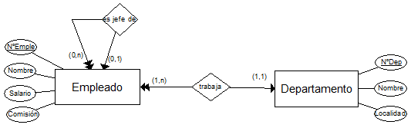

* Empleado (NºEmple, Nombre, Salario, Comision, NºDep)
* Departamento (NºDep, Nombre, Localidad)
* Jefe (NºEmple(FK), NºJefe (FK))

**EJERCICIO 9**

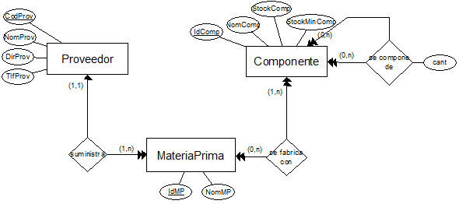

* PROVEEDOR: (CodProv, NomProv, DirProv, TifProv)
* MATERIA_PRIMA (IdMP, NomMP, CodProv(FK))
* FABRICACION (IdMP(FK), IdCom(FK))
* COMPONENTE: (IdComp, NomComp, StockComp, StockMin Comp)
* COMPOSICION: (IdComp(FK), IdCompSub(FK), cant)

**EJERCICIO 10**

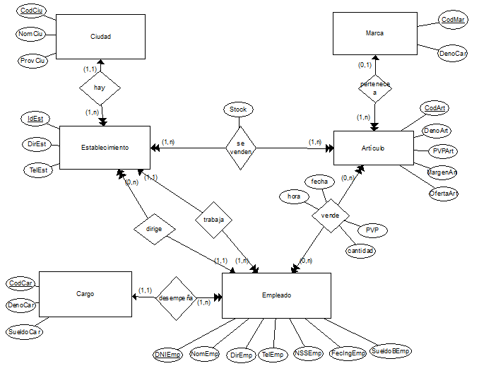



Ciudad (CodCiu, NomCiu, ProvCiu)



Establecimiento (IdEst, DirEst, TelEst, CoCiu, DNIDirector)

Empleado (DNIEmp, NomEmp, DirEmp, TelEmp, NSSEmp, CodCargo, SueldoBEmp, FecIng, IdEst)



Venta (DNIEmp, CodArt, Fecha, Hora, Cant, PVP)



Articulo (CodArt, DenoArt, PVPArt, MargenArt, OfertaArt, CodMar)



Existencias (IdEst, CodArt, Stock)



Marca (CodMar, DenoMar)



Cargo (CodCar, DenoCar, SueldoCar)

**EJERCICIO 11**

● NombrePin, dirección, ciudad,

metrosCuadrados

+

Pinacoteca (NombrePin, dirección, ciudad, metrosCuadrados)



Cuadro (CodCuadro, Nombre, FechaCreación, Técnica, Dimensiones, NombrePin(FK), CodPintor(FK))



Pintor (CodPintor, Nombre, Ciudad, Nación, FechaNac, FechaMuerte)



Pintor-Escuela: (NomE (FK), CodPintor (FK)) *Porque Pintor es (1,N) y Escuela (0,1)*





Maestro: (CodMaestro, CodPintor(FK))

Mecenas (NombreM, LugarNacimiento, FechaNac, FechaMuerte, Nacionalidad)

Escuela (NombreE, FechaCreacion, PaisDondeSurgio)



**EJERCICIO 12**

Dado el esquema ER de la figura inferior, pásalo al modelo relacional aplicando las reglas usuales de derivación, teniendo en cuenta que las entidades tienen los siguientes atributos:

• JUGADOR (DNI, NombreJugador, FechaNacimiento, Sueldo, Nacionalidad)

• EQUIPO (NombreEquipo, Ciudad, Presidente)

• PARTIDO (Código, Fecha, Resultado)



Una vez obtenido el esquema relacional tras aplicar las reglas de transformación, intenta mejorar el resultado obtenido haciendo los cambios que consideres oportunos.

EJERCICIO 13

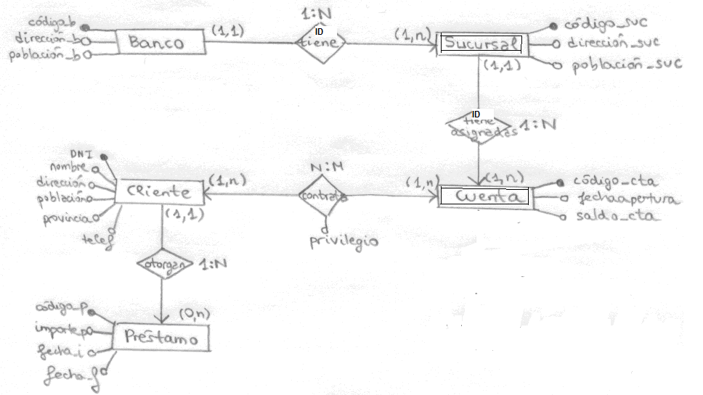

EJERCICIO 14

Analiza las tres posibles soluciones para la transformación al modelo relacional de este diagrama ER:

. ¿Con cual de las tres soluciones te quedarías?

Posibles soluciones:

**Opción a**: Englobar todos los atributos de la entidad supertipo y sus subtipos en una sola relación.

**Opción b**: Eliminar supertipo. Considerar las relaciones distintas para cada subtipo, que contengan además los atributos comunes.

**Opción c**: Crear una relación para el supertipo y tantas relaciones como subtipos haya, con sus atributos correspondientes.

EJERCICIO 15

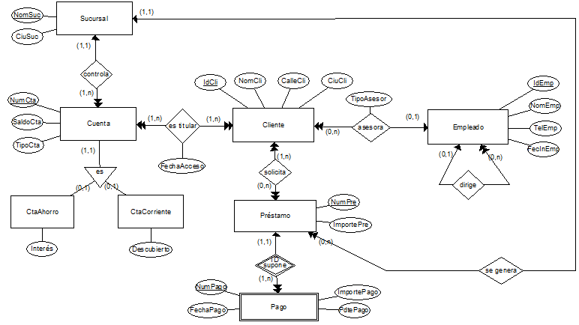

sucursal(nº suc, ciudad)

Cuenta(nºcta, atrib, nº suc)

cliente(IDcli, atrib)

es titular (Nº cta, IDcli, fecha)

Empleado (IDemp, atrib)

Dirige(IDempl, IDempl’)

Asesora(IDcli, IDempl, tipo)

Préstamo(numPres, atrib, nºsuc)

Solicita(numPres,IDcli)

EJERCICIO 16

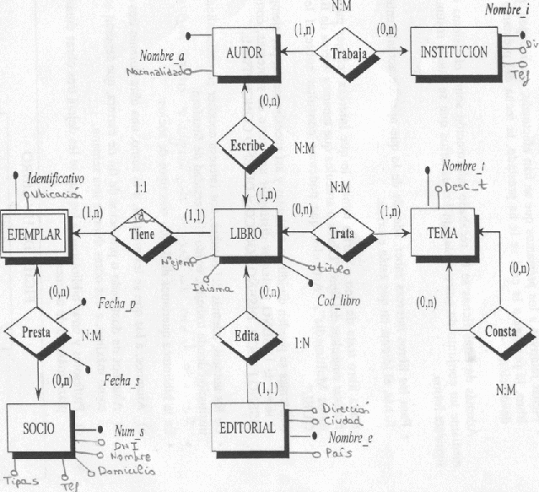

Autor(nombre, nacion)

Institución(nºinst, atrib)

Libro(Cod, atrib)

Tema(nº Tema, atrib)

Editorial(codEdi, atrib)

Trabaja(nombreAut, nºinst)

Escribe (nombreAut, codLibro)

Edita(codEdit, codLibro)

Trata(nº Tema, codLibro)

Consta (nº Tema, nº Tema’)

EJERCICIO 17

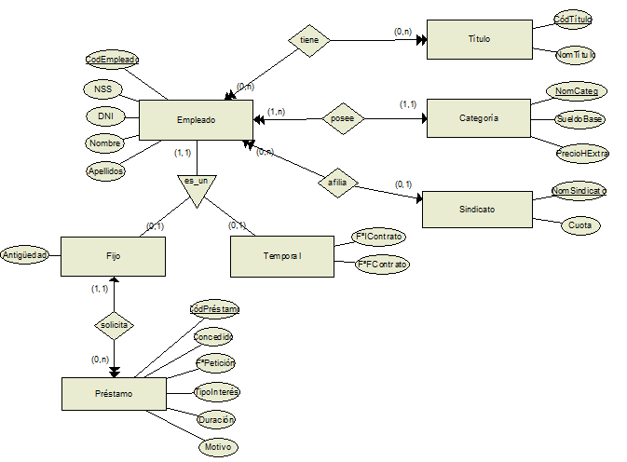

EJERCICIO 18

Teniendo en cuenta las entidades, relaciones, atributos y cardinalidades de este modelo E/R, haz su transformación al modelo relacional.

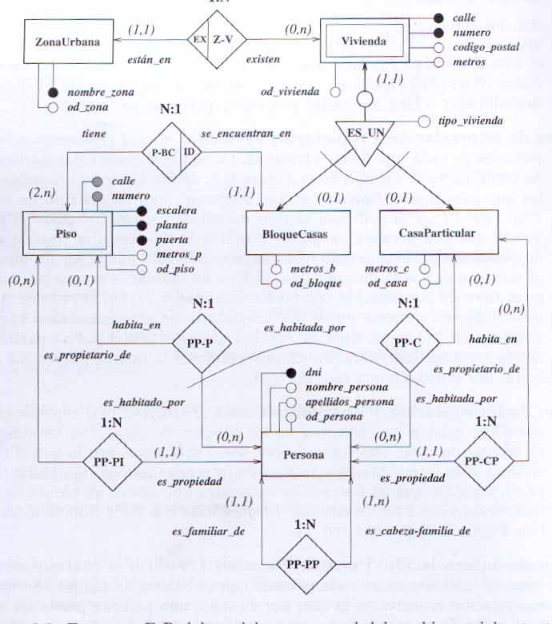

EJERCICIO 19

Teniendo en cuenta las entidades, relaciones, atributos y cardinalidades de este modelo E/R, haz su transformación al modelo relacional.



.